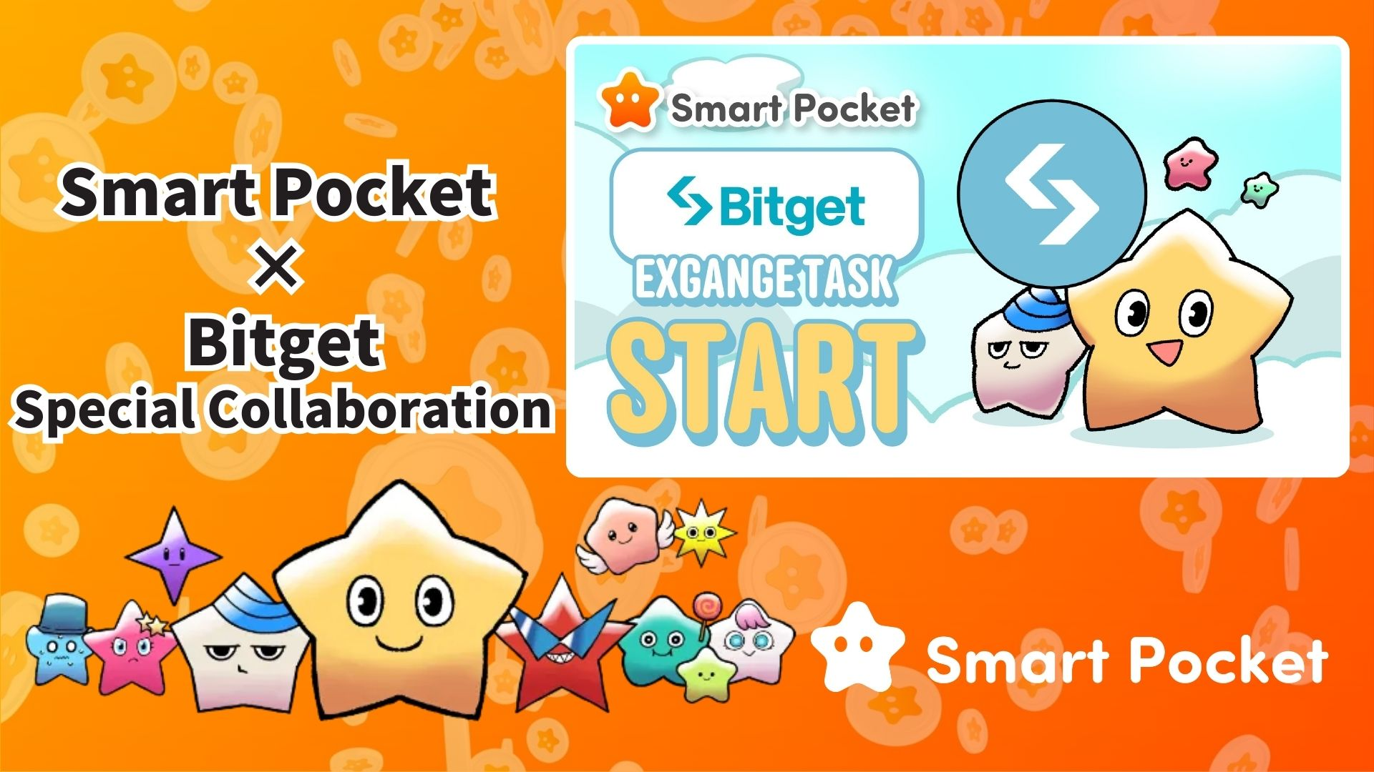

**Kolaborasi Smart Pocket × Bitget Dimulai! Dapatkan 11.000 Poin dalam 2 Langkah Mudah 🎉**

**Halo semuanya!**

**Bursa kripto yang berkembang pesat, Bitget, telah berkolaborasi dengan Smart Pocket! Ini adalah kesempatan Anda untuk mendapatkan hingga 11.000 poin SP dengan langkah-langkah yang mudah.**

**Tautan: https://x.com/smapocke/status/1895405359487160635**

# Daftar Isi

* Apa itu Bitget?
* Fitur Utama Bitget
* Detail Kolaborasi
* Cara Menyelesaikan Tugas
* [Cara Mengikuti Akun X Resmi Bitget]
* [Cara Memasukkan UID Bitget Anda]
* Catatan Penting
* Ringkasan
* Jangan Lewatkan Informasi Terbaru dari Smart Pocket!

# Apa itu Bitget?

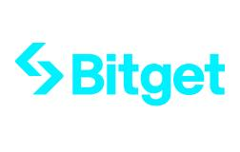  
  
Sumber: Bitget

Bitget adalah bursa kripto terkemuka yang didirikan di Singapura pada tahun 2018. Saat ini, Bitget beroperasi di lebih dari 100 negara dan memiliki lebih dari 40 juta pengguna, menjadikannya salah satu bursa kripto terbesar di dunia.

# Fitur Utama Bitget

* Menyediakan lebih dari 800 pasangan perdagangan kripto
* Perdagangan berjangka dengan leverage hingga 125x
* Token eksklusif “BGB” yang memberikan diskon biaya perdagangan dan manfaat lainnya
* Mendukung layanan Web3 melalui Bitget Wallet

# Detail Kolaborasi

Selesaikan dua tugas berikut untuk mendapatkan poin SP yang berharga:

* Ikuti akun X resmi Bitget (@bitgetglobal) → Dapatkan 1.000 poin SP
* Masukkan UID Bitget Anda → Dapatkan 10.000 poin SP

Total hingga 11.000 poin SP bisa Anda dapatkan! Jangan lewatkan kesempatan ini.

# Cara Menyelesaikan Tugas

## [Cara Mengikuti Akun X Resmi Bitget]

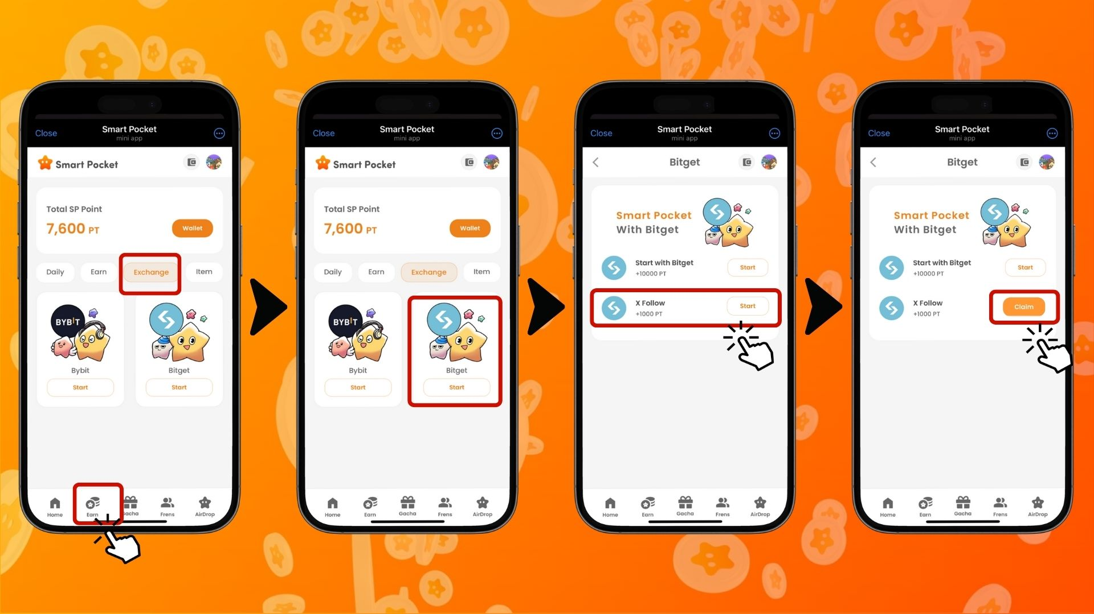  
  
1. Buka aplikasi Smart Pocket  
2. Masuk ke tab 'Earn'  
3. Ketuk tab 'Exchange'  
4. Ketuk 'Start' pada Bitget  
5. Ketuk 'Start' pada 'X Follow'  
6. Ikuti akun X resmi Bitget (@bitgetglobal)  
7. Kembali ke aplikasi Smart Pocket  
8. Ketuk 'Claim' untuk menyelesaikan

## [Cara Memasukkan UID Bitget Anda]

(Penting) UID Bitget yang Anda daftarkan hanya dapat digunakan sekali. Pastikan akun Smart Pocket mana yang ingin Anda gunakan sebelum menyelesaikan tugas.

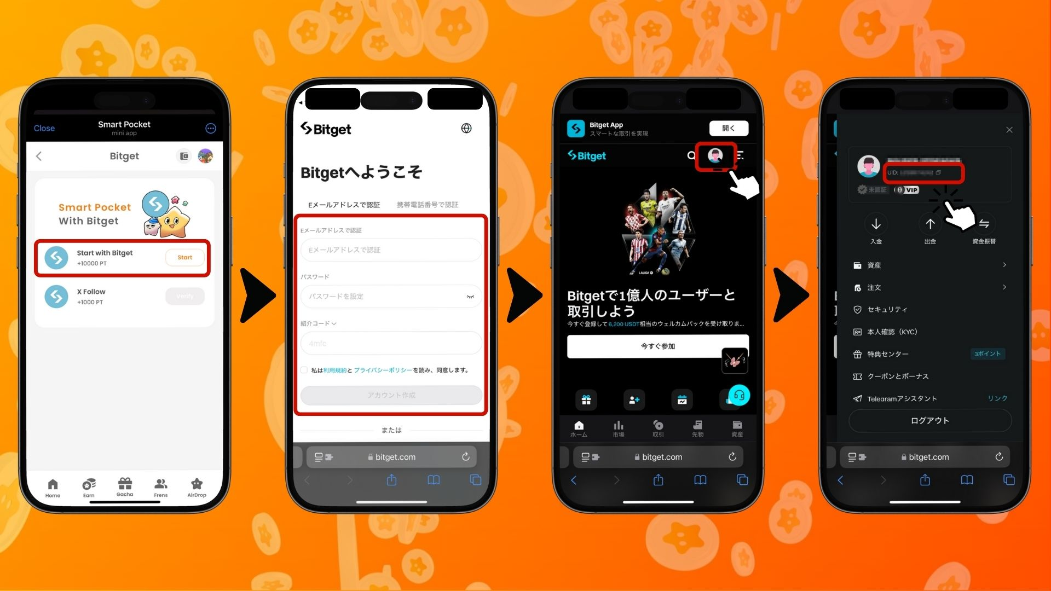

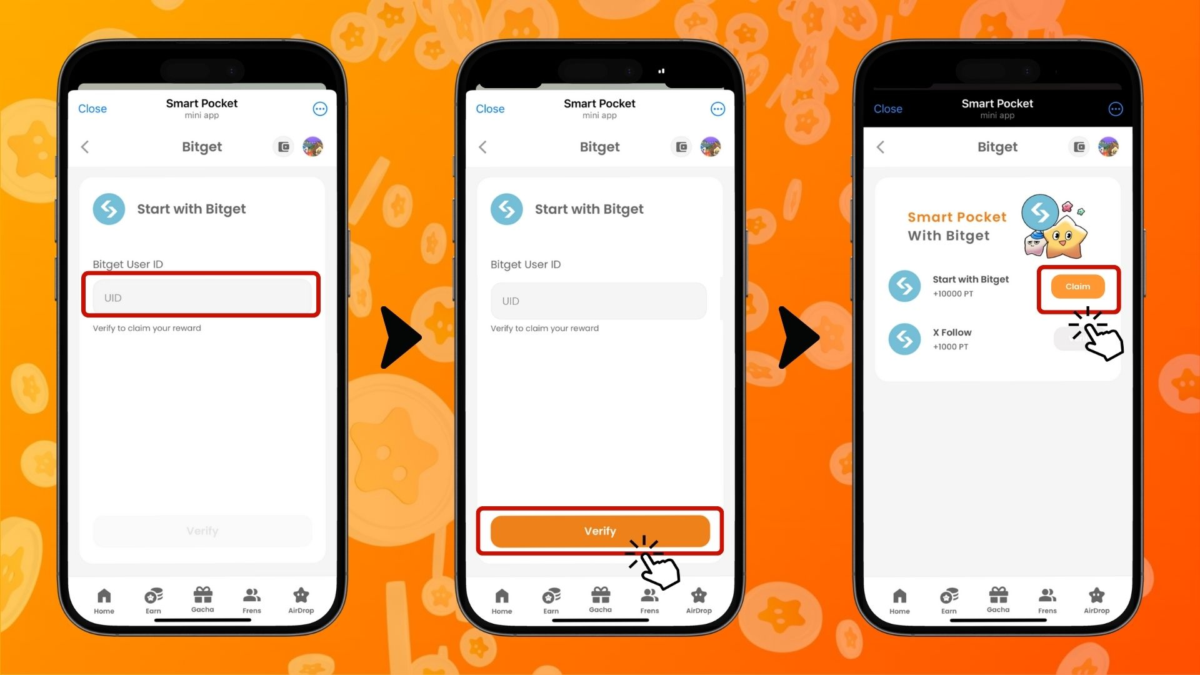  
  
1. Ketuk 'Start' pada 'Start with Bitget'  
2. Buat akun baru  
3. Setelah login ke Bitget, ketuk ikon di pojok kiri atas tab beranda  
4. Salin UID Anda  
5. Kembali ke aplikasi Smart Pocket  
6. Tempel UID yang telah disalin ke kolom 'Bitget User ID'  
7. Ketuk 'Verify'  
8. Ketuk 'Claim' untuk menyelesaikan

# Catatan Penting

* Verifikasi identitas (KYC) Bitget hanya berlaku untuk satu akun per orang
* UID Bitget yang digunakan untuk tugas Smart Pocket tidak dapat digunakan di akun lain

# Ringkasan

Kolaborasi antara Bitget × Smart Pocket adalah kesempatan luar biasa bagi pengguna Web3! Dengan hanya menyelesaikan dua tugas sederhana, Anda bisa mendapatkan hingga 11.000 poin SP. Bitget, salah satu bursa kripto terbesar di dunia, menawarkan lebih dari 840 pasangan perdagangan dan berbagai layanan canggih. Manfaatkan kesempatan ini untuk membuat akun Bitget dan kumpulkan poin Smart Pocket!

# Jangan Lewatkan Informasi Terbaru dari Smart Pocket!

Selain kolaborasi dengan Bitget, Smart Pocket juga rutin mengadakan tugas dan acara menarik. Ikuti akun media sosial resmi mereka agar selalu mendapatkan informasi terbaru!

📢 Dapatkan Informasi Terbaru di Sini:

* Situs Resmi Smart Pocket: https://smapocke.com/
* Server Discord Resmi Smart Pocket: https://discord.com/invite/smartpocket
* Akun X Resmi Smart Pocket: https://x.com/smapocke
* Grup Telegram Resmi Smart Pocket: https://t.me/smartpocketjp

Buat akun Bitget sekarang dan nikmati kolaborasi dengan Smart Pocket!